**Прокуратура Хворостянского района разъясняет «О выплате вознаграждений в случае выявления гражданами лиц, готовящих теракт»**

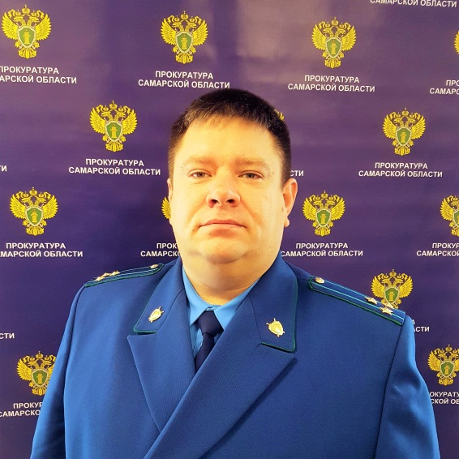

- Если я выявил лиц, готовящих теракт, полагается ли мне вознаграждение от государства?

*На вопрос отвечает прокурор Хворостянского района Алексей Абрамов:*

- Да, полагается. Частью 1 статьи 25 Федерального закона от 6 марта 2006 года №35-ФЗ «О противодействии терроризму» предусмотрено, что лицам, оказывающим содействие в выявлении, предупреждении, пресечении, раскрытии и расследовании террористического акта, выявлении и задержании лиц, подготавливающих, совершающих или совершивших такой акт, из средств федерального бюджета может выплачиваться денежное вознаграждение.

Источники финансирования выплат денежного вознаграждения устанавливаются Правительством Российской Федерации.

Размер, основания и порядок выплат денежного вознаграждения определяются федеральным органом исполнительной власти в области обеспечения безопасности.

Раздел «Противодействие терроризму».

14.04.2020

Исп. В.О. Зиновьева

Тел. 8 (84677) 9-23-93